« **Годы жизни прошли, но память останется вечной…»**

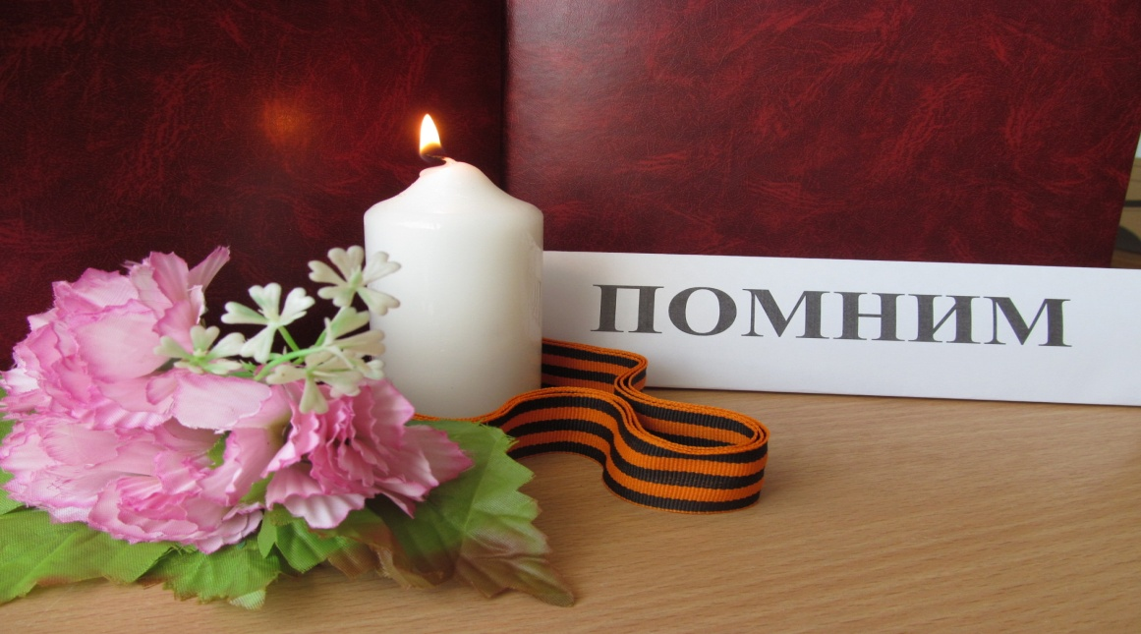

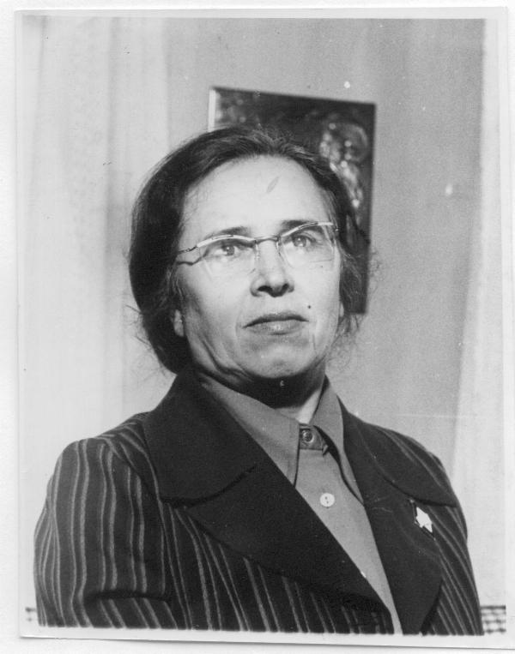

***Вас все с любовью величали,***

***Вы - нашей жизни цвет.***

***И пусть года, как свечи тают,-***

***Нам не забыть Вас, нет***!

С чего начинается школа? Любая школа начинается с директора. Без талантливого, грамотного руководителя не будет инициативного, дружного коллектива, не будет хороших результатов работы.

О таком человеке, о жизни которого говорят «прожита не зря», мне хочется рассказать- это о директоре Белоглинской средней школы Кордюковой Раисе Павловне, ушедшей из жизни 12 лет назад на 78 году жизни, но память о ней навсегда останется в сердцах её учеников и коллег.

Родилась Раиса Павловна 7 февраля 1932 г. в небольшом поселке Чернушка, Пермской области. В семье Кабановых Павла Васильевича и Матрены Максимовны было четверо детей. Отец был хорошим специалистом по ремонту доменных печей и поэтому имел бронь во время войны. В это тяжелое для всей страны время, десятилетняя Рая со своей старшей сестрой Александрой, работали на полях вместе со взрослыми, на уборке урожая. Братья и сёстры любили её и тянулись к ней. Наверное, это изначально сказалось на будущей профессии быть учителем.

После окончания школы Раиса Павловна поступает в Красноуфимское педагогическое училище, закончив которое была распределена в село Усть-Салда, Верхотурского района учителем русского языка и литературы.

Раиса Павловна писала: «Усть-Салда- моё начало и со школой повенчала, полюбила детвору, знать пришлась им ко двору. Пела с ними, танцевала, но расти не забывала – набиралась мастерства и конечно опыта.»

Заочно закончила Свердловский учительский институт, а затем Свердловский педагогический институт, филологический факультет.

Кордюкова Раиса Павловна приехала в Белоглинскую семилетнюю школу в 1953году - учителем русского языка и литературы, затем 15 лет проработала завучем. И вот новый поворот судьбы – назначение директором школы с 1972 года по 1986 год.

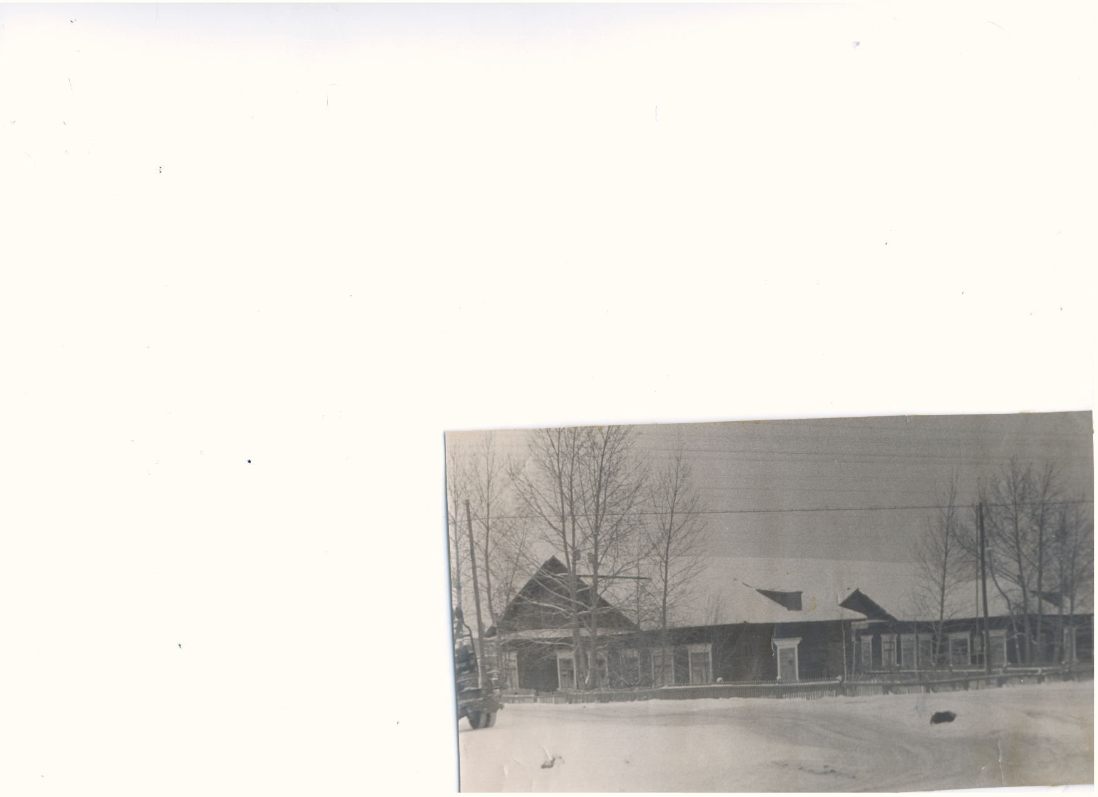

.

В своей автобиографии она вспоминала: *«Когда я приехала школа размещалась в 2-х зданиях: в одноэтажной, построенной до Советской власти, там было 3 классных комнаты и коридор. Учились 6 классов в 2 смены. Второе здание двухэтажное, бывший купеческий дом, наверху была библиотека, учительская и 1 класс, внизу 2 классные комнаты. Рядом располагался интернат, обыкновенный жилой дом. Наверху комнаты -одна для девочек, вторая для мальчиков, внизу столовая. В интернате жило до 70 человек. После настойчивых хлопот под школу отдали бывшую контору РТС, но это здание, построенное на болоте стало быстро гнить, причем и места не хватало- занимались в 3 смены. Многое легло на плечи директора школы и коллектива учителей. Приходилось ремонтировать здание, налаживать посещаемость, при школе было открыто много секций и кружков. В 1973 году сделали капитальный ремонт: убрали прогнившие балки, перестелили полы, потолок, перекрыли крышу, сменили проводку, сделали теплый туалет. В 1974 году начались хлопоты о строительстве новой типовой средней школы. Просьбы о строительстве школы отправляли во все инстанции: областной Совет, Верховный Совет ЦК партии. Написали Л.И Брежневу. Дали денег, но не было строителей. Строили сами под руководством прораба Обросова П.П. и председателя Сельского Совета Долгих Л.В. Продолжил и завершил строительство школы Кордюков А.В.*

*Когда строилась школа, построили гараж и производственный класс»*

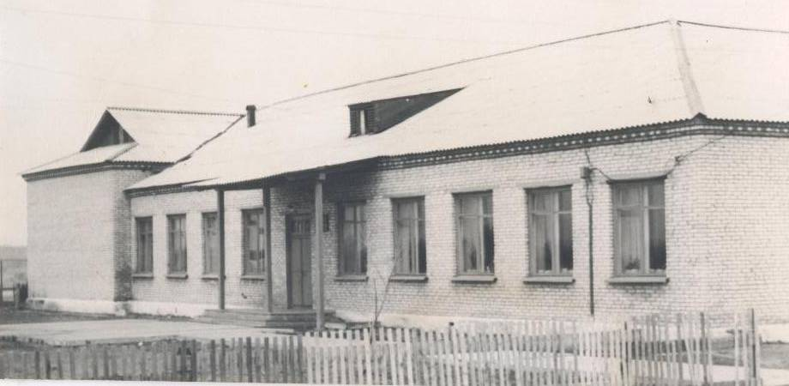

В семидесятые годы получили дальнейшее развитие разнообразные формы трудового обучения и политехнического обра­зования. Поэтому директор школы Кордюкова Раиса Павловна создала производственную бригаду, которая начала функционировать с 1973 года. Совхоз выделил поле, оно было разделено на 7 участков - семиполье: сеяли картофель, турнепс, кукурузу, зерновые, траву-многолетку. Похали, сеяли, убирали сами, все собранное отдавали совхозу-они были шефы.

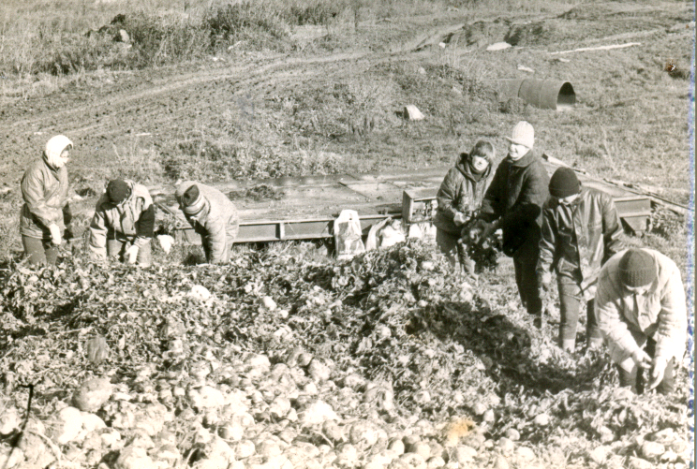

Подводились итоги, и бригада всегда занимала призовые места, три раза участвовали в областных соревнованиях производственных бригад пахарей и мастеров машинного доения. На базе школы проходил областной семинар по трудовому обучению и воспитанию, опыт работы производственной бригады представляла директор школы Кордюкова Раиса Павловна. За хорошие показатели производственной бригаде Министерство сельского хозяйства выделило 2 трактора Т -40.

Её не раз награждали почётными грамотами и благодарственными письмами за добросовестный труд. Но самая дорогая её награда – доверие и уважение учителей, учеников и их родителей. Для учителей, особенно молодых, которые до сих пор с огромным уважением и благодарностью вспоминают её`- была главным наставником.  Всем запомнилось то, что она никогда не повышала голоса. Учителя сочинили про неё *«Удивлению даешься: как на все хватало Вас?! На работу, на ученье, и на песни, и на пляс? Дирижером, режиссером, капельмейстером была. У коллег и у подростков Вы «маэстро» прослыла!»*

И все в один голос отмечают ее деликатность, умение найти подход к каждому человеку, беспристрастно разобраться в любой ситуации.

Поэтому по её инициативе на базе совхоза «Кордюковский» был создан совет «Содействия семье и школе» руководил этим советом директор совхоза Романов С. Н., а за тем Кордюков А. А. С самых первых лет работы Раиса Павловна руководила школьным хором. Ежегодно проводились смотры художественной самодеятельности, и школа занимала призовые места. Сама Раиса Павловна участвовала в хоре и была на областных смотрах художественной самодеятельности. В 1957 году Раиса Павловна была делегирована от молодёжи Верхотурского района на Международный фестиваль молодежи и студентов в г.Москва.

Выпускники разных лет, которых обучала Раиса Павловна, с особой теплотой и уважением вспоминают уроки русского языка и литературы. Её интересные и содержательные уроки запомнятся им надолго.

На базе Белоглинской средней школы работала вечерняя школа, благодаря Раисе Павловне многие жители села получили среднее образование. Шли годы. В 2004 году не стало мужа Ивана Егоровича, с которым они воспитали двух сыновей Владимира и Анатолия, которые тоже пошли по её стопам и закончили Нижне- Тагильский педагогический институт, индустриально-педагогический факультет. Раиса Павловна была от природы интеллигентна, благородна, добра и в то же время требовательна, она была прекрасным специалистом с широчайшей эрудицией. За тот период времени она смогла оставить яркий след в своей жизни, из которого можно извлечь такие человеческие ценности, как честность, порядочность, трудолюбие. Большую, трудную, но интересную жизнь прожила Раиса Павловна. Своим безупречным трудом она снискала уважение и всеобщее признание своих земляков и жителей района.

За успехи в своей трудовой деятельности Кордюковой Раисе Павловне присвоено звание – «Отличник народного образования», «Ветеран труда». Имеет юбилейные медали к 60-летию и 65-летию победы в Великой Отечественной войне

**Добрая память о ней навсегда останется в наших сердцах.**

Черноголова Нина Андреевна-ветеран педагогического труда. Работала завучем школы с Кордюковой Раисой Павловной с 1977 года по 1986 год.